§16.1---平行四边形的性质综合练习
广东实验中学附属天河学校数学教师 张友兵
- 教学目标：
- 通过适量的练习，促使学生进一步加深对平行四边形的性质的理解与运用。（平行四边形的性质从对边的关系，四个内角的关系，对角线的关系逐一梳理。）
- 培养学生在应用中，从诸多的知识点识别选用，有理有据的思辩能力。
- 激发学生的学习热情，促进学生的更高说理能力。
- 教学重点：
- 对平行四边形的性质的应用。
- 与平行四边形的性质相关联的拓展思考。
- 教学难点：
- 对知识点的题设与结论加图形的综合思考。
- 形数结合，用数学方法的能力的培养。
- 教学准备：
学案一份、实物投影仪、彩色粉笔，多媒体（选用）
- 复习练习过程：
（1）回顾思考，完成表格：
 | 边的关系 | 角的关系 | 对角线的关系 | 图形的对称性
平行四边形

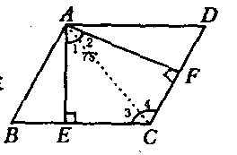
（2）从平行四边形的一个钝角顶点引分两边的垂线，如果这两条垂线间的夹角为75，求这个平行四边形各内角的度数。
（这是一题一般四边形与平行四边形的结合问题。注意提示学生画
图，分解问题，从最紧要的联系点开始。）
答案：∠BAD= ∠C=180⁰-75⁰=105⁰,∠B=∠D=180⁰-105⁰=75⁰

(3) 在▱ABCD中，∠A的平分线分BC 成4㎝与3㎝的两条线段，求▱ABCD的周长。

(4) 如图，在▱ABCD中，已知AC、BD相交于点O，两条对角线的和为24cm,BC长为8cm，
求△AOD的周长。

(5) 如图，在▱ABCD中，过点P画线段EF、GH分别平行于AB、BC，试找出图中的平行四边形，
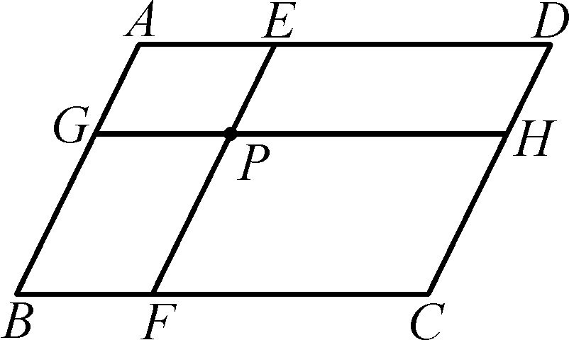
与你的同伴比一比，看看谁找出的多．
(对平行四边形的定义的直接应用。)

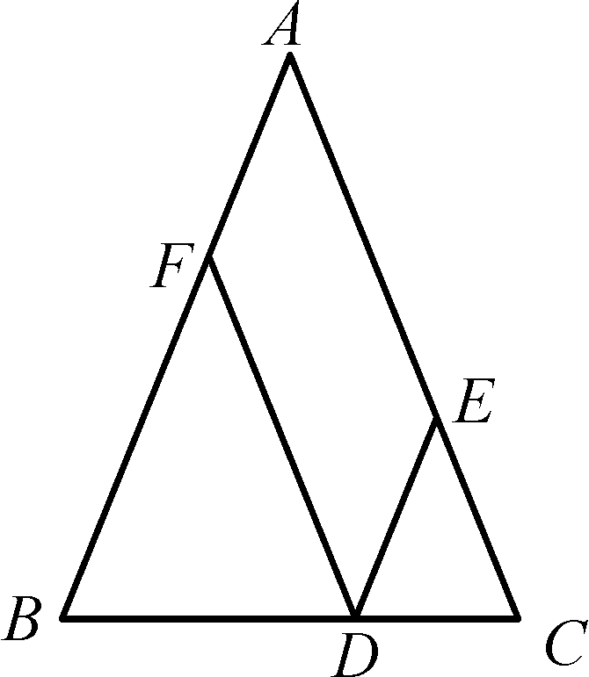
(6) 如图，D是等腰三角形ABC的底边BC上的一点，E、F分别在AC、AB上，且DE∥AB， DF∥AC．试问DE、DF与AB之间有什么关系吗?请说明理由．

(7) 如下图，AD∥CD，AC、BD相交于点O，则面积相等的三角形有＿＿＿对

（8）已知三条线段的长分别是22㎝，16㎝和18㎝，以哪两条为对角线，其余一条为边，可以画出
平行四边形？进而讨论，如果以a、b为对角线，以c为一边画平行四边形的话，a、b、c间应
满足什么关系？（设a>b）

(9) 如图，在△ABC中，BD平分∠ABC，DE∥BC交AB于点E，EF∥AC交BC于点F，
试说明：BE=CF

- 你的学习收获：

